**Python + Selenium 自动化环境搭建过程**

1. **所需组建**
   1. Selenium for python
   2. Python
   3. Python开发工具pycharm
2. **环境搭建**
   1. **下载和安装Python**
3. 下载Python 2.7.x

到 <https://www.python.org/downloads/>， 下载2.7.X版本，如图

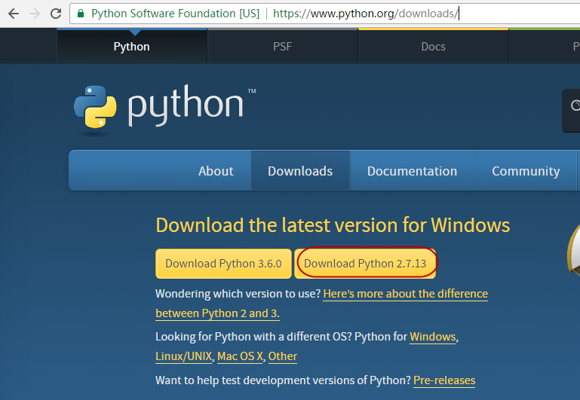

下载完后直接，双击开始安装，记得在勾选组建的时候，需要勾选安装python到path这个选项，否则安装完了，还需要类似配置jdk环境变量一样把python添加到系统path中去。

2）验证python是否安装完成和path是否添加方法：

打开cmd，输入python, 如果能看到python版本号，说明python安装成功。通过输入quit()来退出python环境。如果你的环境如图能看到Python版本号信息，说明Python正确安装。

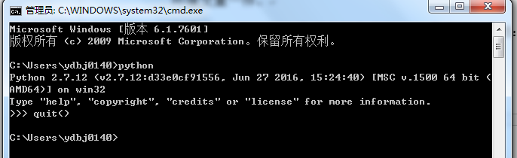

* 1. **下载Selenium for python**

1. 下载 Selenium for python

到 <https://pypi.python.org/pypi/selenium#downloads> 下载最新版本，当前是3.0.2

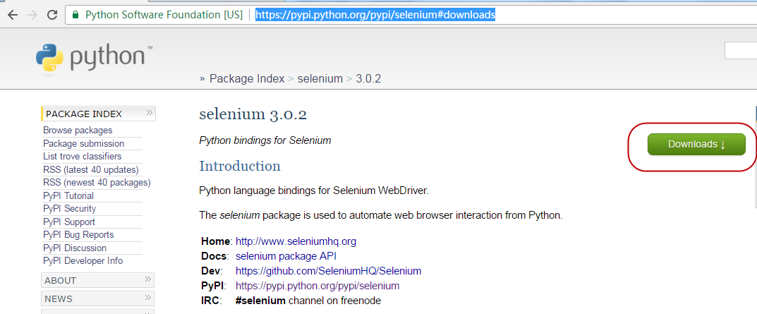

下载tar.gz的包



下载完解压：

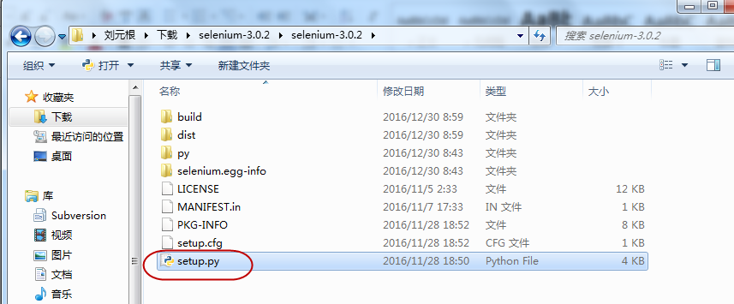

1. 安装Selenium

打开cmd，然后cd到解压包当前路径，输入 python setup.py install ，cmd窗口会出现解压滚动屏幕，直到安装完成。如下图。

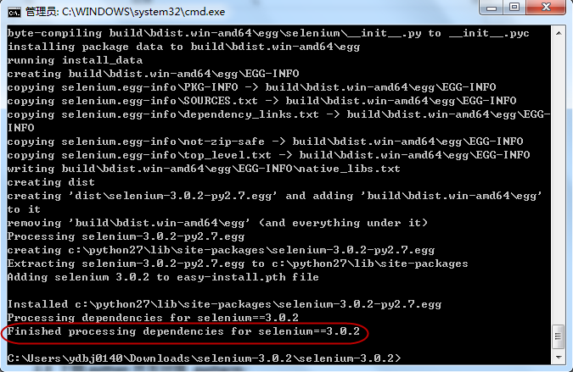

验证selenium安装成功办法：

在cmd输入python进入python环境，然后输入 from selenium import webdriver，如果不报错就代表selenium安装成功。

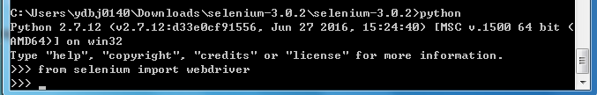

* 1. **下载python开发环境 pycharm**

1. 下载pycharm

到地址： <https://www.jetbrains.com/pycharm/download/>，下载

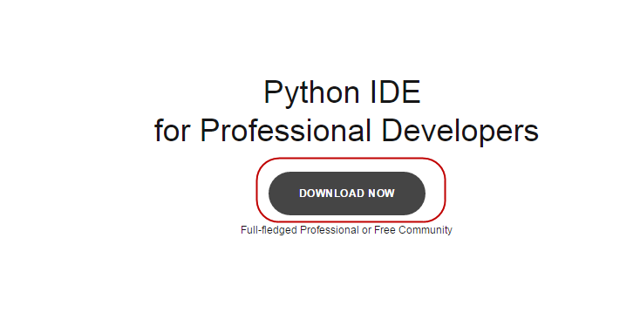

我们最好下载免费版本, 这里我们下载社区版本，不要下载专业版。

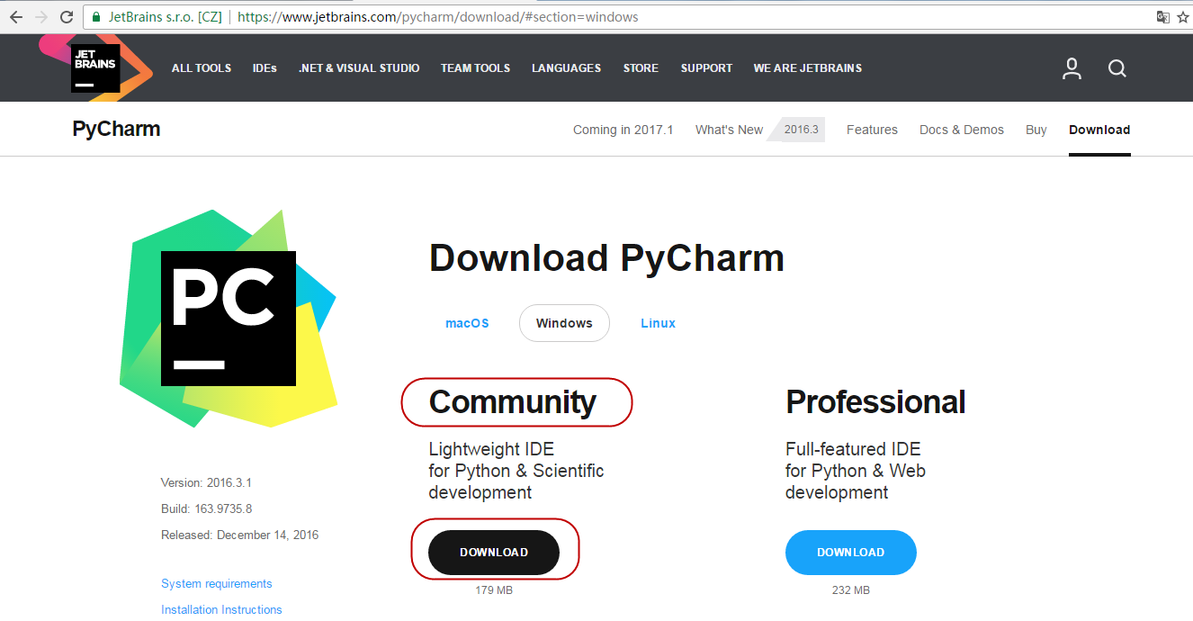

下载完是这个：pycharm-community-2016.3.1.exe

1. 安装pycharm

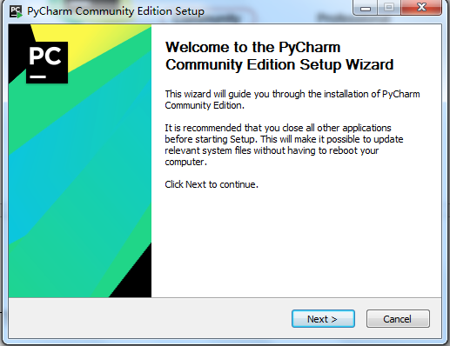

默认安装，点击下一步，直到安装完成。

如果安装是32bit 就选32bit

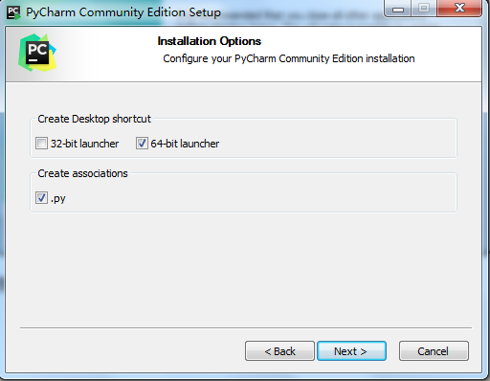

1. **第一个python脚本**

说明：本文不讨论如何或者元素xpath，直接用firefox作为driver，来演示一个打开百度，输入python的例子，然后关闭浏览器。

1. 点击桌面pycharm图标，第一次可能会出现如下图，点击第二项

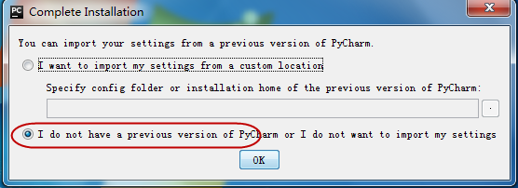

1. 点击创建一个项目

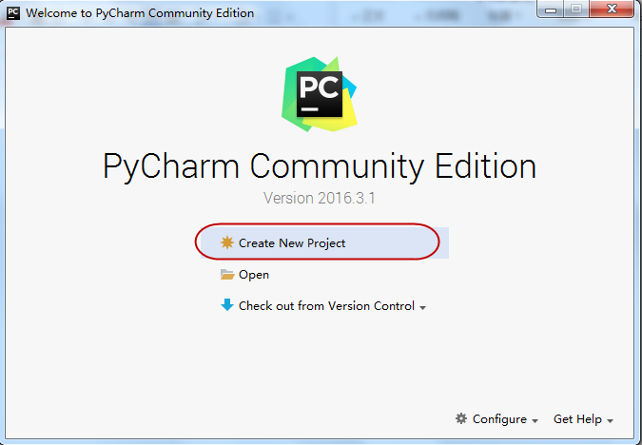

1. 给一个项名称，点击create

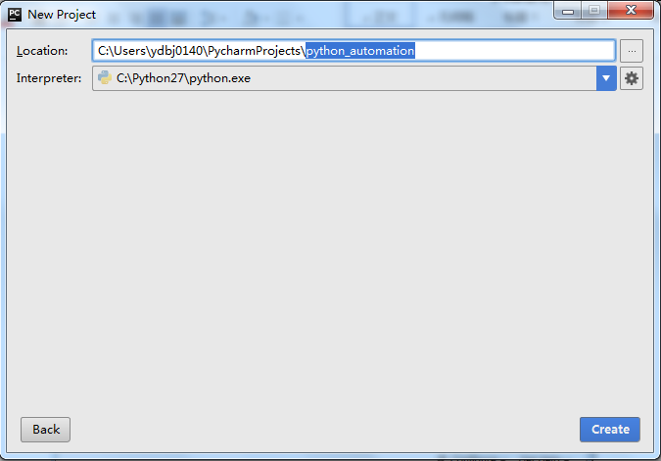

1. 工作面板如下

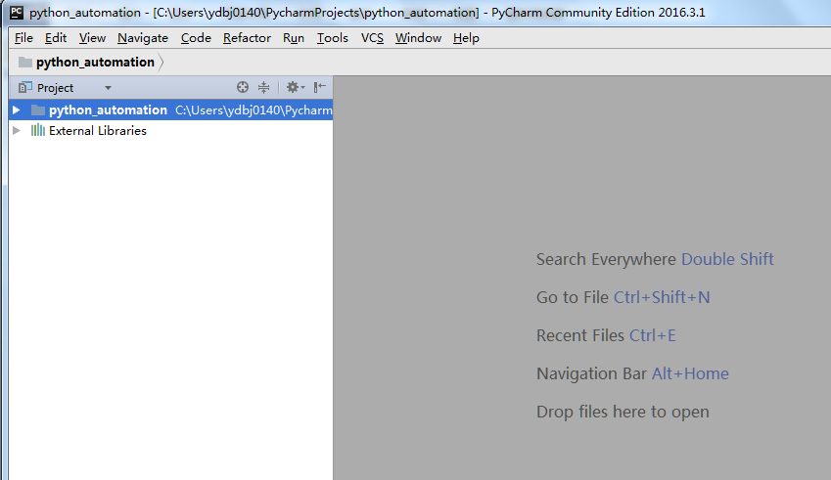

1. 新建一个demo.py 文件

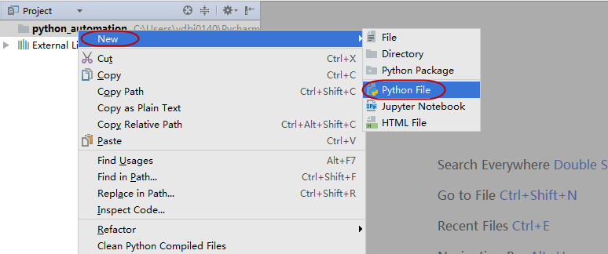

1. 输入第一个脚本代码，代码如下。

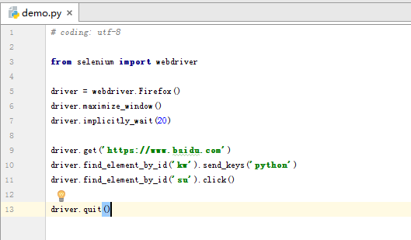

右键这个demo.py，选择run

1. 可能出现的报错或异常

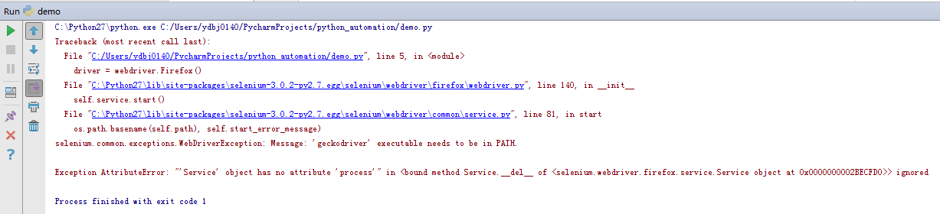

原因分析：由于我们采用selenium 3.0, 3.0中 浏览器从webdriver中分离出来了，如果要使用Firefox(), 需要安装geckodriver，需要下载这个东西，然后添加到环境变量。

1. <https://github.com/mozilla/geckodriver/releases>， 下载



1. 下载完解压把这个文件放在python的安装目录下，就相当于把geckodriver.exe添加到了系统path

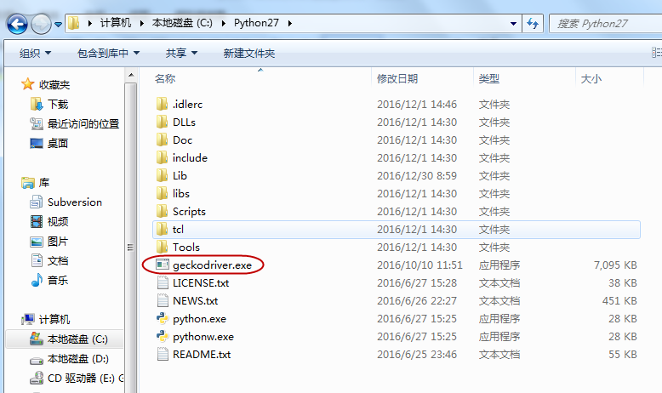

运行一下，果然打开了firefox，执行了脚本，终于可以快乐的玩耍了。